THÔNG MẠNG CÁC ROUTER

Thông mạng Router Suzhou:

*Cấu hình Interface:
- Cấu hình FastEthernet0/0:
IPv4: 10.10.10.1
Subnet Mask: 255.255.255.0
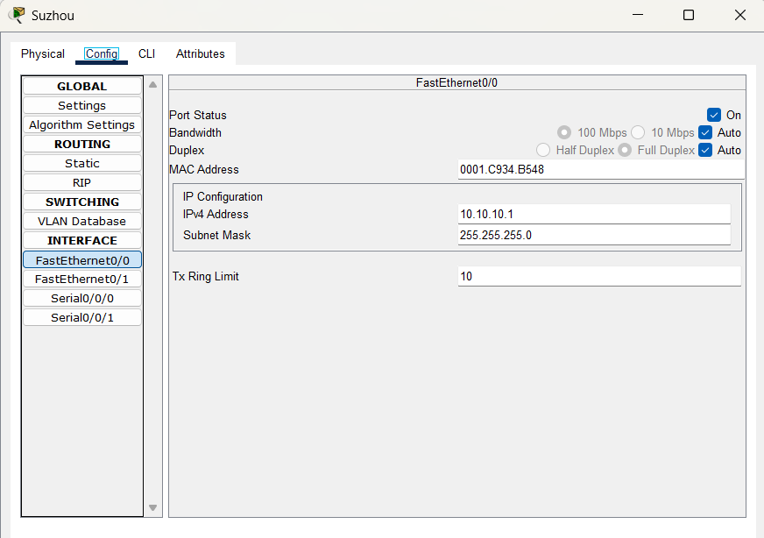
- Cấu hình FastEthernet0/1:
IPv4: 10.10.9.1
Subnet Mask: 255.255.255.0
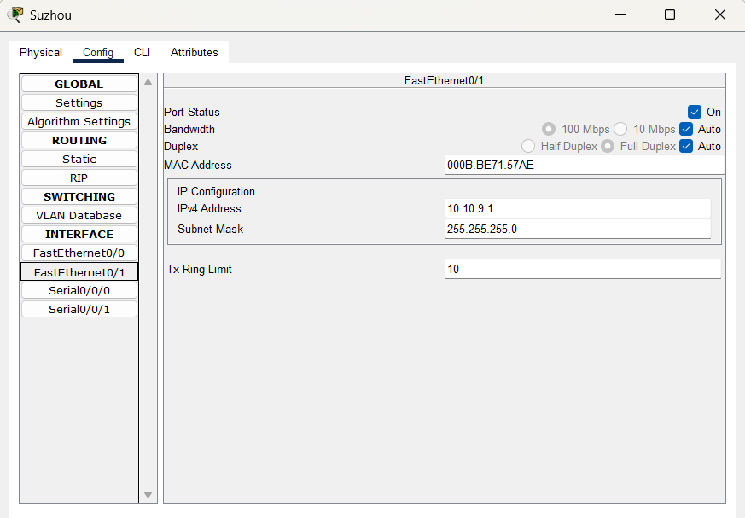
- Cấu hình Serial0/0/1:
IPv4: 10.10.11.2
Subnet Mask: 255.255.255.0

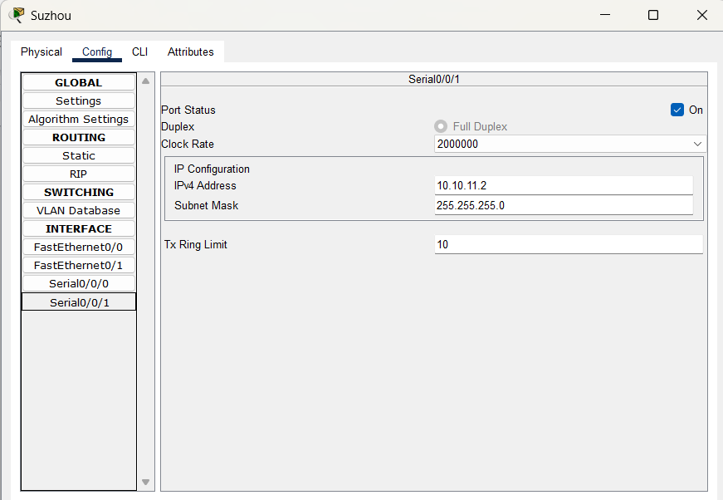

*Cấu hình Routing: RIP
Add các RIP Routing sau: 10.0.0.0; 172.16.0.0; 172.30.0.0; 192.168.0.0
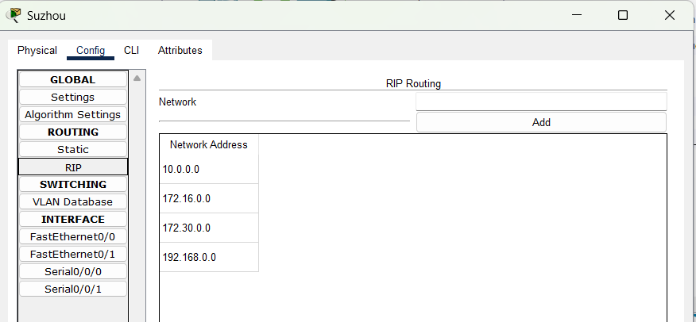

Thông mạng Router Fremont:

*Cấu hình Interface:
- Cấu hình FastEthernet0/0:
IPv4: 172.30.1.1
Subnet Mask: 255.255.255.0

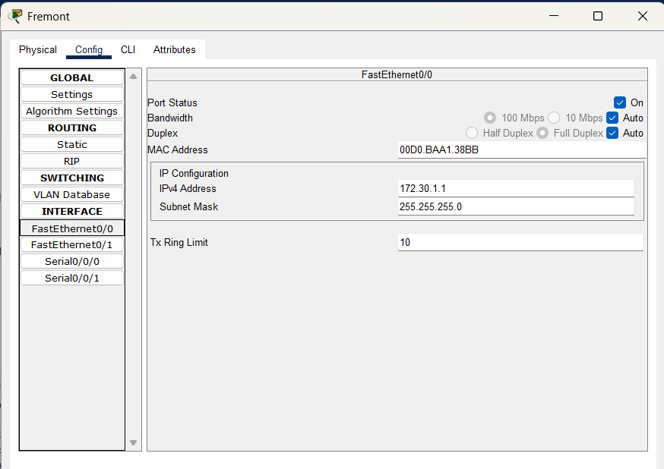
- Cấu hình Serial0/0/0:
IPv4: 10.10.12.2
Subnet Mask: 255.255.255.0
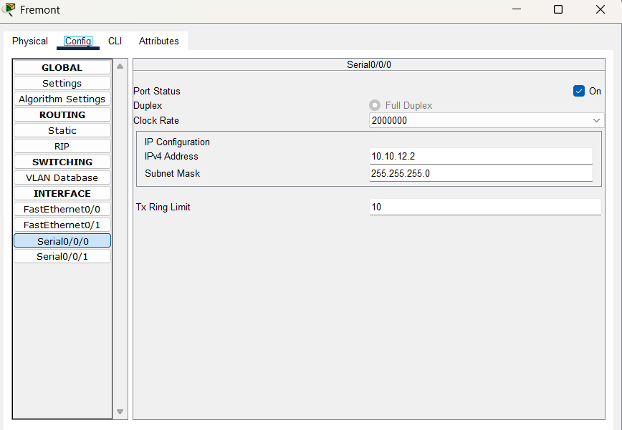
- Cấu hình Serial0/0/1:
IPv4: 10.10.11.1
Subnet Mask: 255.255.255.0

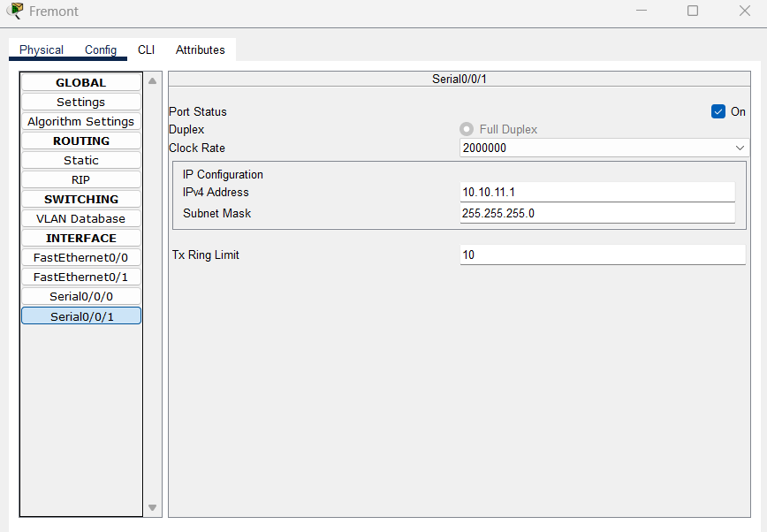

*Cấu hình Routing: RIP
Add các RIP Routing sau: 10.0.0.0; 172.30.0.0
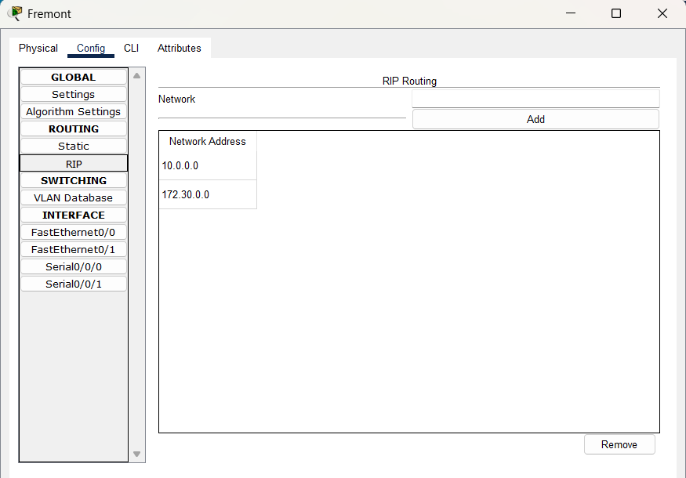

Thông mạng Router Santa Cruz:

*Cấu hình Interface:
- Cấu hình FastEthernet0/1:
IPv4: 172.16.11.1
Subnet Mask: 255.255.255.0

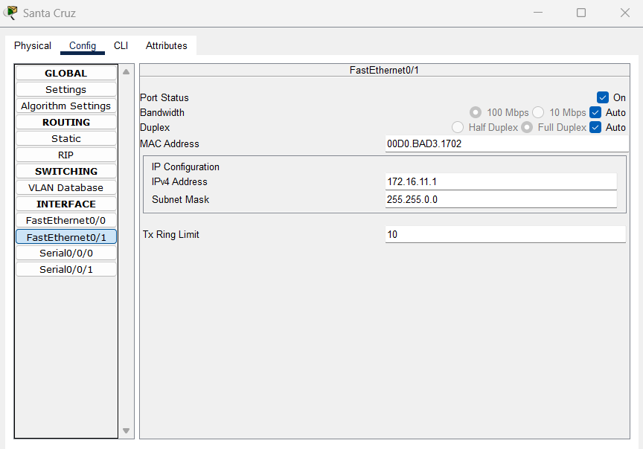
- Cấu hình Serial0/0/0:
IPv4: 10.10.12.1
Subnet Mask: 255.255.255.0

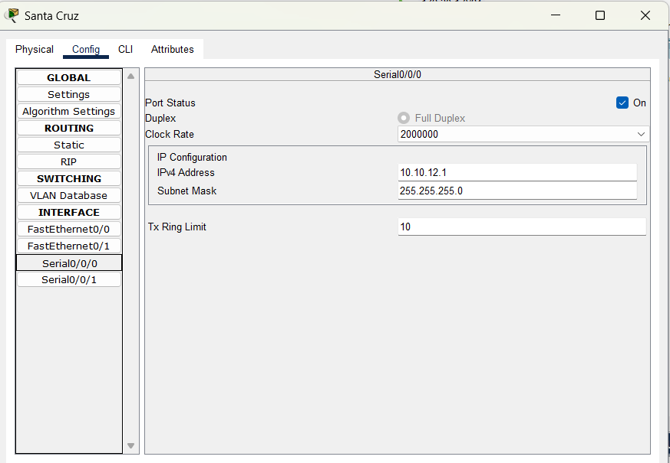

*Cấu hình Routing: RIP
Add các RIP Routing sau: 10.0.0.0; 172.16.0.0
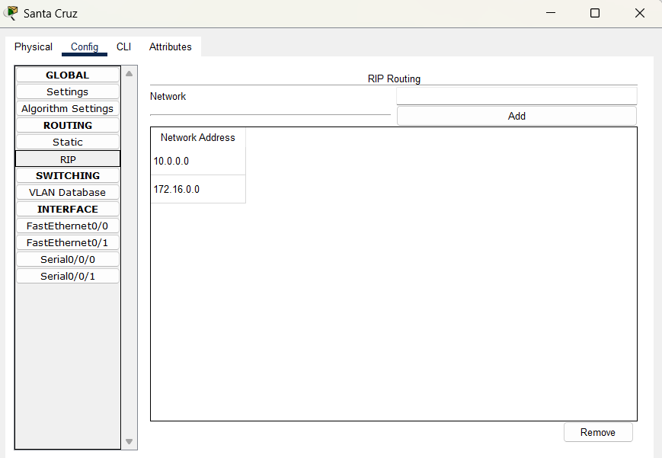

CẤU HÌNH MẠNG DOANH NGHIỆP VỚI PACKET TRACER

Mạng ban đầu (student-network.pkt): Đây là sơ đồ mạng hiện tại trước khi cấu hình.
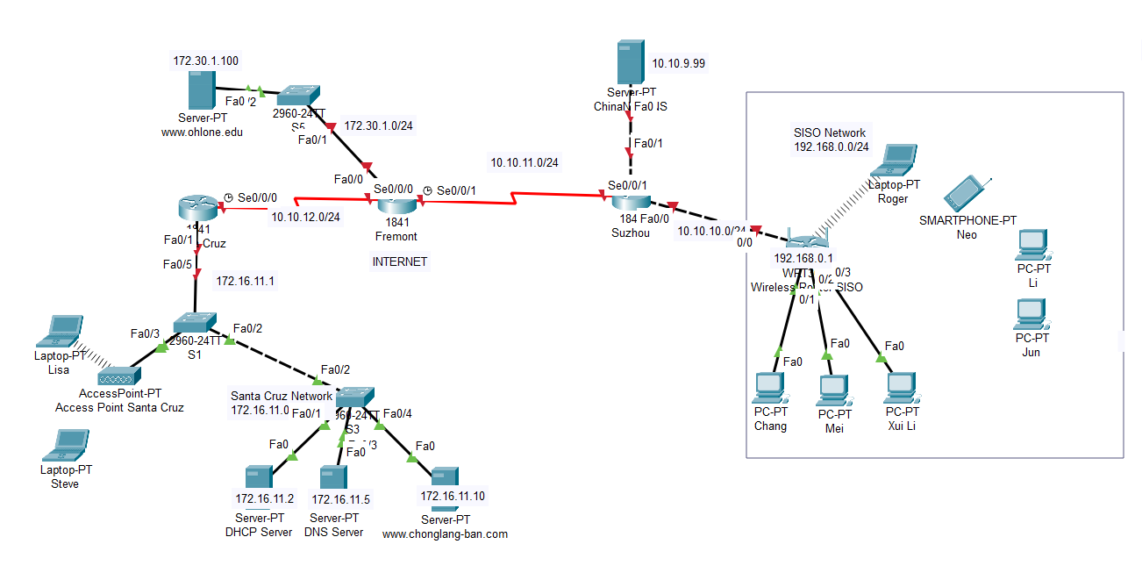

Mạng hoàn chỉnh: Đây là sơ đồ mạng sau khi hoàn thành các bước cấu hình.
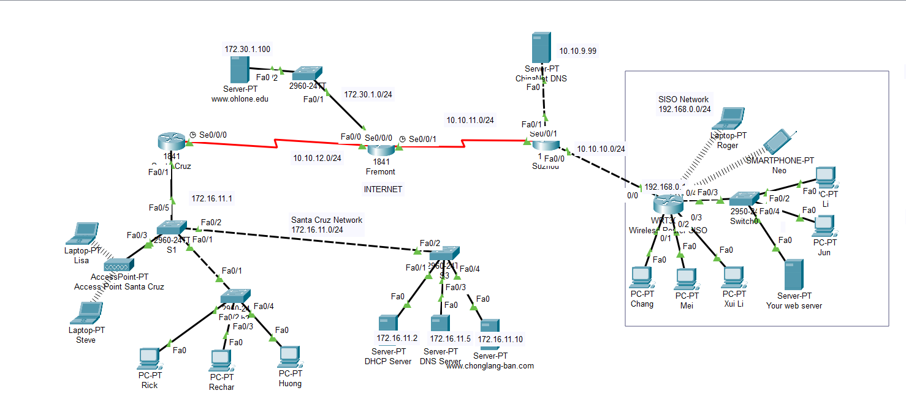

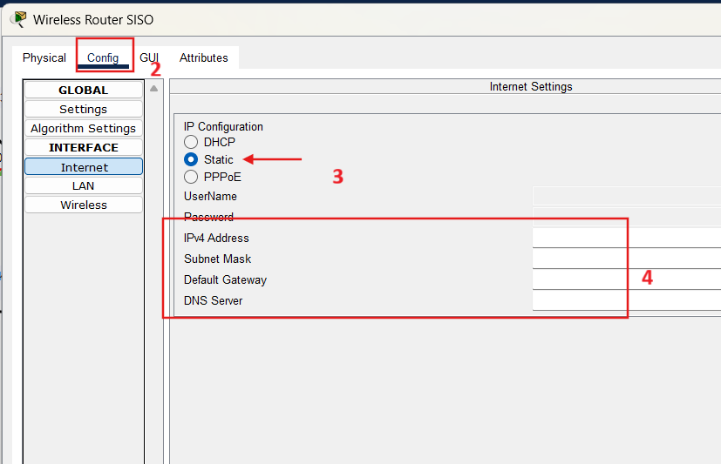
Cấu hình Internet cho Wireless Router

Bước 1: Chọn Wired Router.

Bước 2: Chọn tab Config.

Bước 3: Trong Internet, chọn Static ở mục IP Configuration.

Bước 4: Nhập các thông tin sau:

IPv4: 10.10.10.2
- Subnet Mask: 255.255.255.0
- Default Gateway: 10.10.10.1

Mạng SISO

Kết nối máy tính của Li và Jun vào mạng

Bước 1: Thêm một switch.
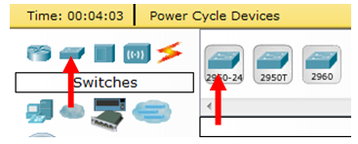

Bước 2: Kết nối các máy tính vào switch, và kết nối switch đó với Wireless Router.
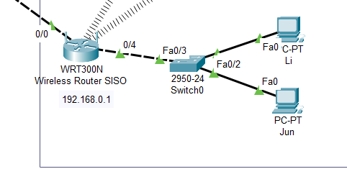

Cấu hình Wireless Router làm DHCP Server

Bước 1: Nhấn vào Wireless Router.

Bước 2: Chọn Enable DHCP Server.
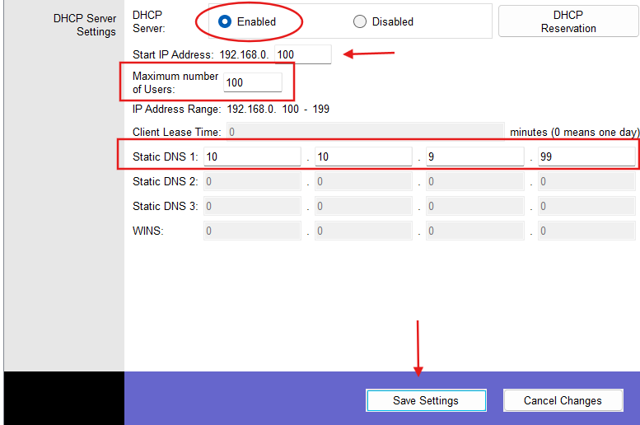
2

3

4

5

6
Bước 3: Trong “Start IP Address”, nhập 100.
→ Các máy tính sẽ nhận IP bắt đầu từ 192.168.0.100.

Bước 4: Trong “Maximum Number of Users”, nhập 100.

Bước 5: Thay “Static DNS 1” thành 10.10.9.99 để máy nhận địa chỉ DNS này.
Bước 6: Chọn Save Settings để lưu.

Cấu hình các máy trong mạng SISO dùng DHCP

Bước 1: Nhấn từng máy tính, đảm bảo phần IP Configuration đặt ở DHCP.

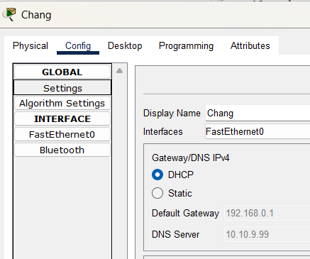
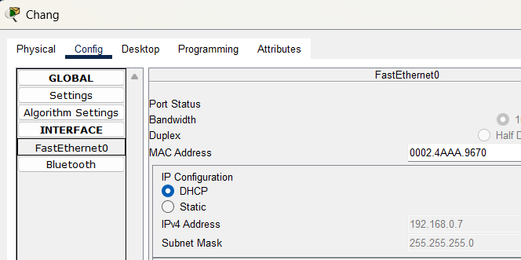
Bước 2: Vào mục FastEthernet, kiểm tra IP được cấp tự động.

Cấu hình tên mạng Wi-Fi (SSID) và bảo mật WPA2-PSK cho Wireless Router
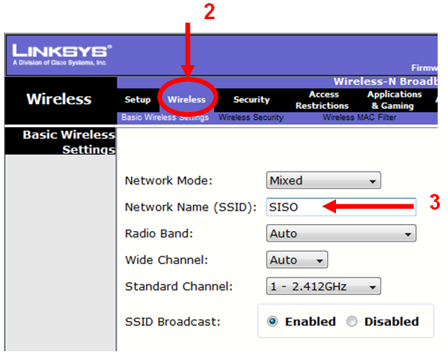

Bước 1: Nhấn vào Wireless Router.

Bước 2: Mở tab Wireless.

Bước 3: Trong “Network Name (SSID)”, nhập SISO.
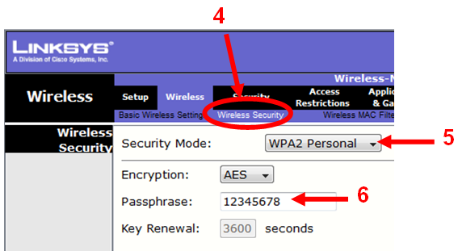

Bước 4: Mở tab Wireless Security.

Bước 5: Chọn WPA2 Personal.

Bước 6: Nhập mật khẩu (Passphrase): 12345678.

Kết nối Laptop Roger vào Wi-Fi

Bước 1: Mở Laptop Roger.
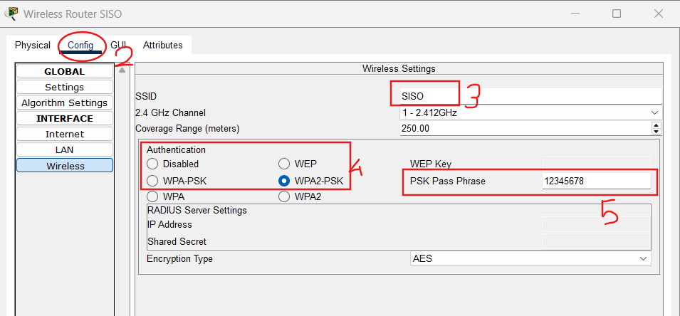

Bước 2: Chọn tab Config.

Bước 3: Trong phần SSID, nhập SISO.

Bước 4: Trong phần Authentication, chọn WPA2-PSK.

Bước 5: Nhập mật khẩu: 12345678.

Bước 6: Kiểm tra xem Laptop Roger và PDA Neo có kết nối thành công hay không.

Santa Cruz Wireless
Lặp lại các bước trên cho Access Point Santa Cruz và Laptop Lisa.

Bước 1: Nhấn vào Access Point Santa Cruz.

Bước 2: Vào tab Config, chọn Port 1.

Bước 3: Đặt SSID là Santa Cruz.

Bước 4: Chọn bảo mật WPA2 Personal.

Bước 5: Nhập mật khẩu: 87654321.

Bước 6: Mở Laptop Lisa, tab Config.

Bước 7: Nhập SSID: Santa Cruz.

Bước 8: Chọn WPA2-PSK.

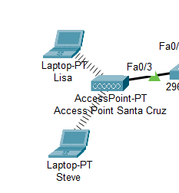
Bước 9: Nhập mật khẩu: 87654321.

Bước 10: Kiểm tra Laptop Lisa và Steve đã kết nối thành công với Access Point.

Cấu hình máy chủ DNS của ChinaNet

Bước 1: Nhấn vào máy tính ChinaNet DNS.
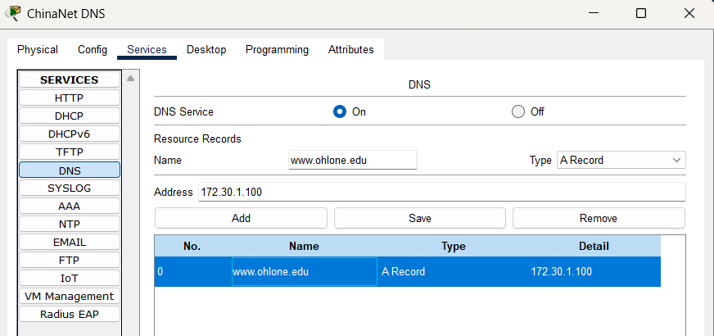

Bước 2: Mở tab Services → DNS.

Bước 3: Trong “Name”, nhập: www.ohlone.edu.

Bước 4: Trong “Address”, nhập: 172.30.1.100.

Bước 5: Nhấn Add để thêm bản ghi. Lặp lại các bước với:

Bước 6: Name: www.chonglang-ban.com

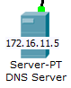
Bước 7: Address: 172.16.11.10

Bước 8: Thêm bản ghi.

Bước 9: Nhấn vào DNS Server của mạng Santa Cruz

Bước 10: Làm từ Bước 2 đến bước 8 cho DSN Server của mạng Santa Cruz

Kiểm tra truy cập web

Bước 1: Nhấn vào một máy trong mạng SISO (ví dụ: PC Chang).
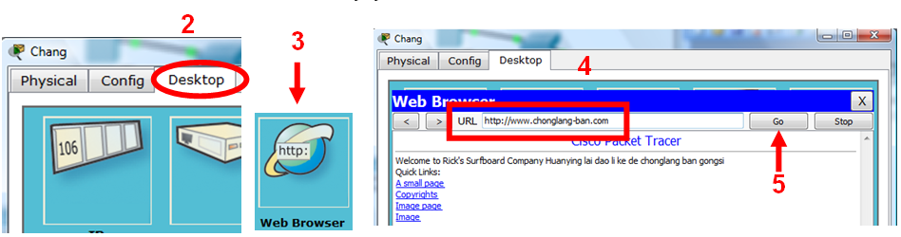

Bước 2: Mở Desktop → Web Browser.

Bước 3: Nhập URL: www.chonglang-ban.com → nhấn Go.

Bước 4: Trang web sẽ hiển thị.

Bước 5: Thử thêm www.ohlone.edu để kiểm tra.

Chỉnh sửa trang web (HTML)

Bước 1: Nhấn vào máy chủ web (www.chonglang-ban.com hoặc www.ohlone.edu).
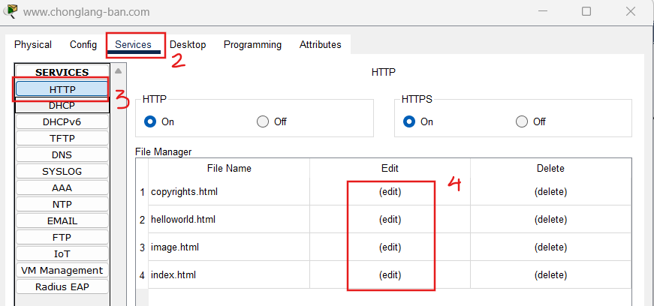

Bước 2: Mở tab Services.

Bước 3: Nhấn chọn HTTP.

Bước 4: Nhấn chọn file cần edit..

Bước 5: Chỉnh sửa trực tiếp nội dung html nếu cần.
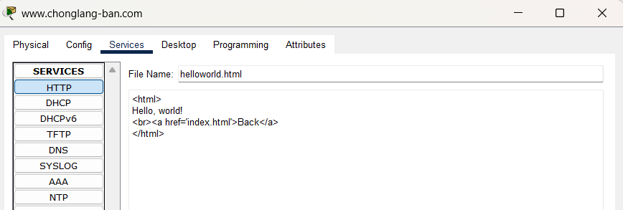

Thêm switch và máy tính vào mạng Santa Cruz

Bước 1: Thêm một switch mới.

Bước 2: thêm vào 3 máy tính
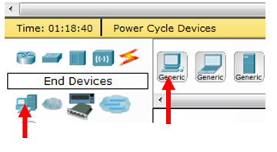

Bước 3: Dùng dây thẳng (straight-through) để kết nối các máy vào switch.

Bước 4: Dùng dây chéo (cross-over) để kết nối switch mới với switch S1.

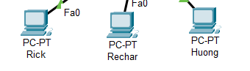
Bước 5: Đổi tên hiển thị của từng máy thành:
- Richard
- Rick
- Your Name

Bước 6: Cấu hình từng máy dùng DHCP.
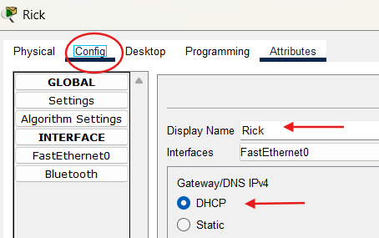

EXTRA CREDIT
Tạo Web Server mới trong mạng SISO:
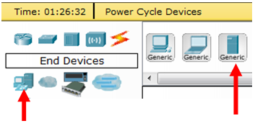

Trên Web Server:

Bước 1: Tắt DHCP trên Web Server.

Bước 2: Cấu hình IP tĩnh:
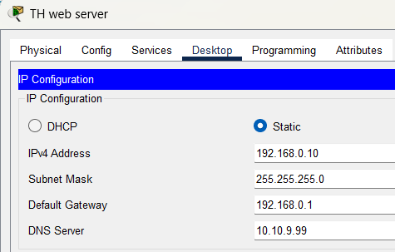
- IP: 192.168.0.10
- Subnet Mask: 255.255.255.0
- Default Gateway: 192.168.0.1
- DNS Server: 10.10.9.99

Bước 3: Chỉnh sửa HTTP HTML.

Bước 4: Kết nối với switch.

Trên ChinaNet DNS Server

Bước1: Thêm địa chỉ IP tới Web Server mới.

Bước 2: Tạo thêm miền mà bạn muốn (www.___________.com)

Bước 3: Nhấn thêm bản ghi.

Lưu ý: Web server này chỉ truy cập được từ bên trong mạng SISO (do NAT – Network Address Translation). Nếu muốn hiểu thêm, bạn có thể tìm hiểu về NAT hoặc hỏi Rick/Richard.
